UNIWERSYTET WARSZAWSKI

Pracowania Mediów w Dawnej i Współczesnej Rosji
__________________________________________________________________________________

Szanowni Państwo!

serdecznie zapraszamy na wykład
Profesora Leonida Hellera (Université de Lausanne)

Ariergardy artystyczne: analiza i kontekst nowego pojęcia w historii sztuki (i literatury)
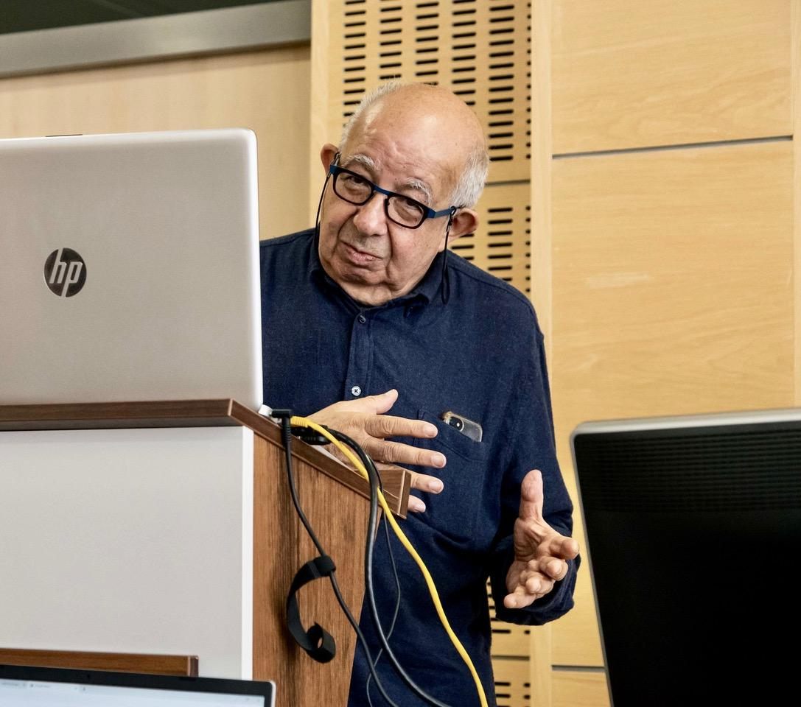

Wykład w języku polskim zostanie wygłoszony w ramach zebrania Pracowni Mediów w Dawnej i Współczesnej Rosji.
Moderator spotkania prof. Roman Mnich (IFR)
Data i miejsce spotkania: 26 marca 2025 roku (środa) o godz. 13.15 w sali 1.158 Wydziału Lingwistyki Stosowanej (ul. Dobra 55, II piętro).

